L I M A o k n a s.r.o.

• xxxxxxxxxxxxxxx
• xxxxxxxxxxxxxxx

• Telefon :xxxxxxxxxxxxxxxxxx
• mail xxxxxxxxxxxxxxxxxxxx
• http :www.limaokna.cz

♣ Internátní školní jídelna
♣ M. Horákové 467/14
♣ 568 02 Svitavy
♣ IČ 70828458
♣ DIČ CZ70828458

xxxxxxxxxxxxxxxx

Nabídka

Objekt: | Číslo nabídky: I-XA10004-2
Zpracoval: xxxxxxxxxxxxxxxxx

Vážení obchodní přátelé,
děkujeme za Váš zájem a poptávku, kterou jste nám zaslali. Dovolujeme si Vám, předložit cenovou nabídku našich výrobků z profilového systému:

HUECK Lambda 75 - hliníkové profily s přerušeným tepelným mostem - hloubka profilu 75 mm,
HUECK Lava 77 - hliníkové profily s přerušeným tepelným mostem - hloubka profilu 77 mm,
HUECK A72 - hliníkové profily bez přerušeného tepelného mostu - hloubka profilu 45 mm,
HUECK Trigon - hliníkové fasádní profily s přerušeným tepelným mostem,

PONZIO PE68 - hliníkové profily s přerušeným tepelným mostem - hloubka profilu 68 mm, křídlo okna 76 mm,
PONZIO PE78N - hliníkové profily s přerušeným tepelným mostem - hloubka profilu 78 mm, křídlo okna 86 mm,
PONZIO PE78EI - hliníkové profily s přerušeným tepelným mostem - hloubka profilu 78 mm,
PONZIO NT50 - hliníkové profily bez přerušeného tepelného mostu - hloubka profilu 52 mm,
PONZIO SLIDING_1600TT - hliníkové profily s přerušeným tepelným mostem - hloubka rámu 160 mm
PONZIO PF152 - hliníkové fasádní profily s přerušeným tepelným mostem

Konstrukce jsou nabízeny dle standardů firmy RI OKNA a mohou se lišit od zadání.

Součástí každého hliníkového okna/balkónových dveří je podkladový profil, jehož výška není součástí níže uvedených výrobních rozměrů! Podkladový profil pro PE68/78N = 25mm, pro Lambdu 77 = 30mm.

SV(SR) = světlý rozměr rámu dveří při otevření křídla o 180°.
POZOR ! při otevření křídla o 90° nutno odečíst hloubku profilu, kliky, madla .

Dovolujeme si Vám doporučit montáž otvorových výplní s použitím paropropustných a parotěsných fólii dle ČSN 73 0540-2 . Použití této technologie montáže Vám zajistí optimální tepelné a izolační vlastnosti připojovací spáry, která vzniká mezi otvorou výplní a stavebním otvorem.
V případě Vašeho zájmu, kontaktujte naše pracovníky, kteří Vám o tomto způsobu montáže podají podrobné informace.

V případě, že Vás tato cenová nabídka zaujme, volejte prosím svého regionálního obchodního partnera a dohodněte si zaměření zakázky (kontakty také naleznete na: http://www.ri-okna.cz/kontakty/) . Pracovník obchodního oddělení Vás seznámí s nejbližším možným termínem dodání, resp. montáže.

Věnujte prosím mimořádnou pozornost technickému popisu každé pozice
a popisu fyzikálního jevu DILATACE PROFILŮ / EFEKT "BI-METAL" (viz textace na konci CN).

Na případné reklamace po podpisu této CN nebude brán zřetel.

Poz.D5
1 Ks Dveřní prvek 2140 mm x 2945 mm, sestávající z 2kř. dveří a jednoho pevného pole.
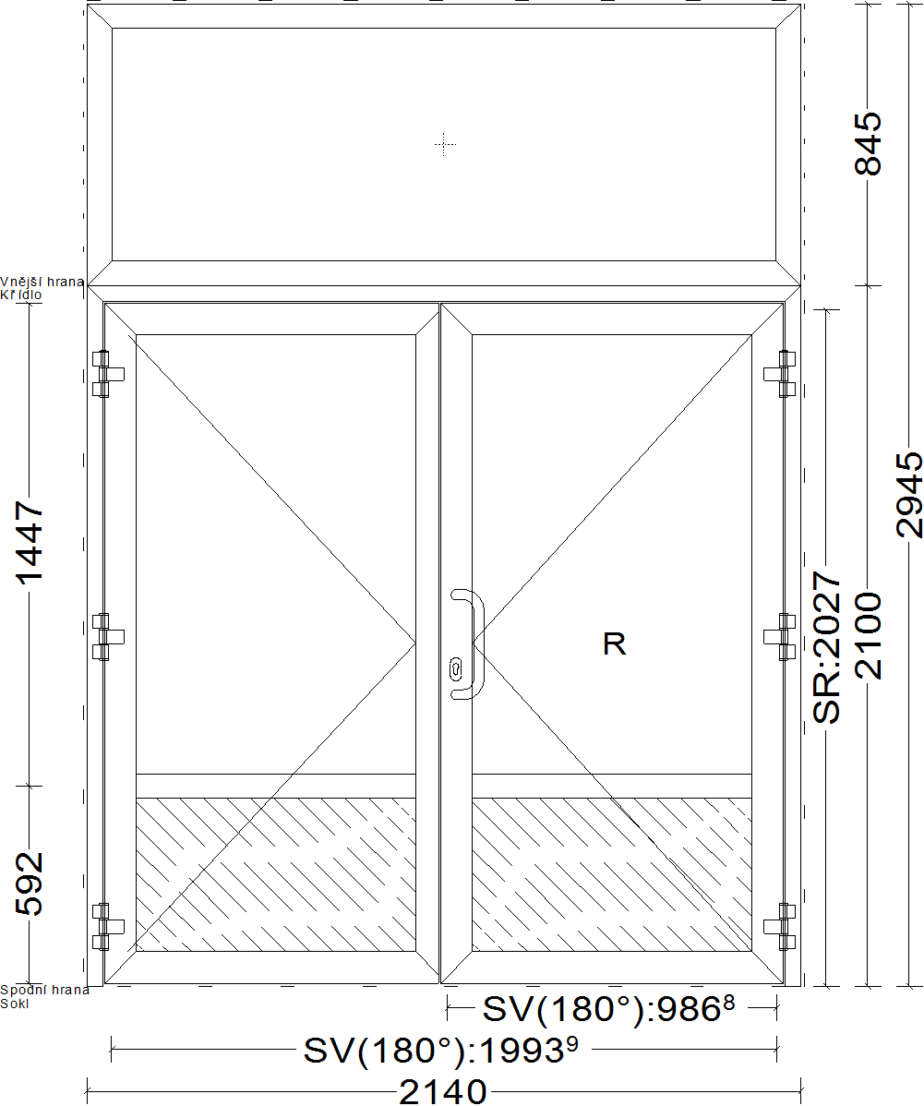 | Měřítko 1:50  Pohled zvenku  Systém:Ponzio PE 78N () PE78N+ Standard Těsnění G009D Zaskl. lišta: hranatá

Profily:
Rám: | 7848 (74 mm), 7862/Z (48 mm)
Sloupek: | 7851 (74 mm)
Dv.křídlo: | 7864 (70 mm), 7865 (95 mm)

Popis dveří:
Dveře 2-křídlové otvíravé ven P

Napojení na podlahu:
Ponzio PROG 6 (AL PRAH 20MM) práh 7516

Dveřní kování na jeden prvek:
6 Ks | PEK6077 | Pant 3-dílny 67mm do kotvy | RAL 9016MAT
1 Ks | AL00141 | Vložka FAB 200DN/35+65 ,3klíče | Poniklovaný
1 Ks | G102447 | Táhlo samozavírače s aretací TS 4000F - RAL 9016 | RAL 9016
1 Ks | G102791 | Samozavírač TS 4000 1-6 RAL 9016 | RAL 9016
1 Ks | AL01059 | Zámek KFV Válečkový 51-PZ/35-P6/24
2 Ks | AL00871 | Rozeta dveří oválná nerez-R46 | nerez
1 Ks | AL00483 | Madlo G 300 (SPA)M-2 nerez kartáčovaná | Nerez ocel
1 Ks | AL00646 | Madlo G 300 (SPB)M-2 nerez kartáčovaná | Nerez ocel
1 Ks | AL01212 | Rozvora-ovládání FUHR BK345K24A

Barvy:
Profily: | RAL 9016MAT

Výplň:
2 Ks | -Panel 54mm,pl.1,5mm, RAL dle pozice
 | Panel 54mm,pl.1,5mm, RAL dle pozice
2 Ks | 3x4mm x-18-x-18-x.
 | ramecek:Chromatech ULTRA RAL 9004
 | 0,5 W/m2K
 | Venkovní: -Stratobel IplusTop 1,1 33.1
 | Střed: -Planibel clearlite 4mm(Float)
 | Vnitřní: -Stratobel IplusTop 1,1 33.1
1 Ks | x-18-x-18-x.
 | ramecek:Chromatech ULTRA RAL 9004
 | 0,5 W/m2K
 | Venkovní: -Iplus Top 1,1 4 mm on CLL
 | Střed: -Planibel clearlite 4mm(Float)
 | Vnitřní: -Iplus Top 1,1 4 mm on CLL

Zasklení ve dveřních křídlech s oboustranně bezpečnostním sklem - proti poranění osob

Bez montáže za cenu:
Cena za jednotku/Celková cena | 109 501 Kč | 109 501 Kč

1 1.00 ks Jídelna Milady Horákové
barva : bílá
2100
675
2775
1070
1
2
kování: pevné bez křídla
VD GU levé váleček
výplň : 4-16-4 U=1,1(nerez)
Hladké PVC 24 mm bílá
příčky: sklo dělící *SOFT* 85 mm
křídlo: bez křídla(70mm)
vchod.*SOFT*120/70

rám : *SOFT*80/70 s Al prahem
rozměr: 1070/2775 mm

19.464,-- 19.464,--

1.00 ks 2str. madlo C350 NEREZ
5.480,-- 5.480,--

1.00 ks 1str.rozeta O15P.03 NEREZ se ZA
915,-- 915,--

1.00 ks 1str. rozeta SW9.03 NEREZ vnitřní
540,-- 540,--

1.00 ks SZ GEZE TS2000 BÍLÝ
2.590,-- 2.590,--

2.00 ks rozšíření : 100/70 mm svisle
1.484,-- 2.968,--

 | Počet | 2 | ks | Celkem bez DPH |  | 141 458 Kč
 | A4 Obvod - Rám. | 10,5 | m | Sleva |  | -46 536 Kč
 | A6 Plocha - Rám. | 6,5 | m²
 | 11 Plocha - Fas/Po | 0,0 | m²
 | A7 | 10,0 | h | Po slevě bez DPH |  | 94 922 Kč
 | 9007 |  |  | Montáž |  | 2 469 Kč
 | 9006 |  |  | Demontáž |  | 741 Kč
 | 9012 |  |  | Zednické zapravení - int. |  | není v ceně
 | Li-od |  |  | Zednické zapravení - ext. |  | není v ceně
 | 9008 |  |  | Likvidace odpadu |  | není v ceně
 | 9010 |  |  | Doprava |  | v ceně
 | 9011 |  |  | Celkem bez DPH |  | 98 132Kč
 |  |  |  | DPH | 0% | 0 Kč
 |  |  |  | Přenesená daňová povinnost |  | 98 132Kč

Termín DODÁNÍ: !!!! KONEC LEDNA 2019 !!!!

Za Lima Okna s.r.o.. |  | Za objednavatele
......................................... |  | .........................................
V Boskovicích dne: 8.11.2018 |  | V....................................... dne....................

